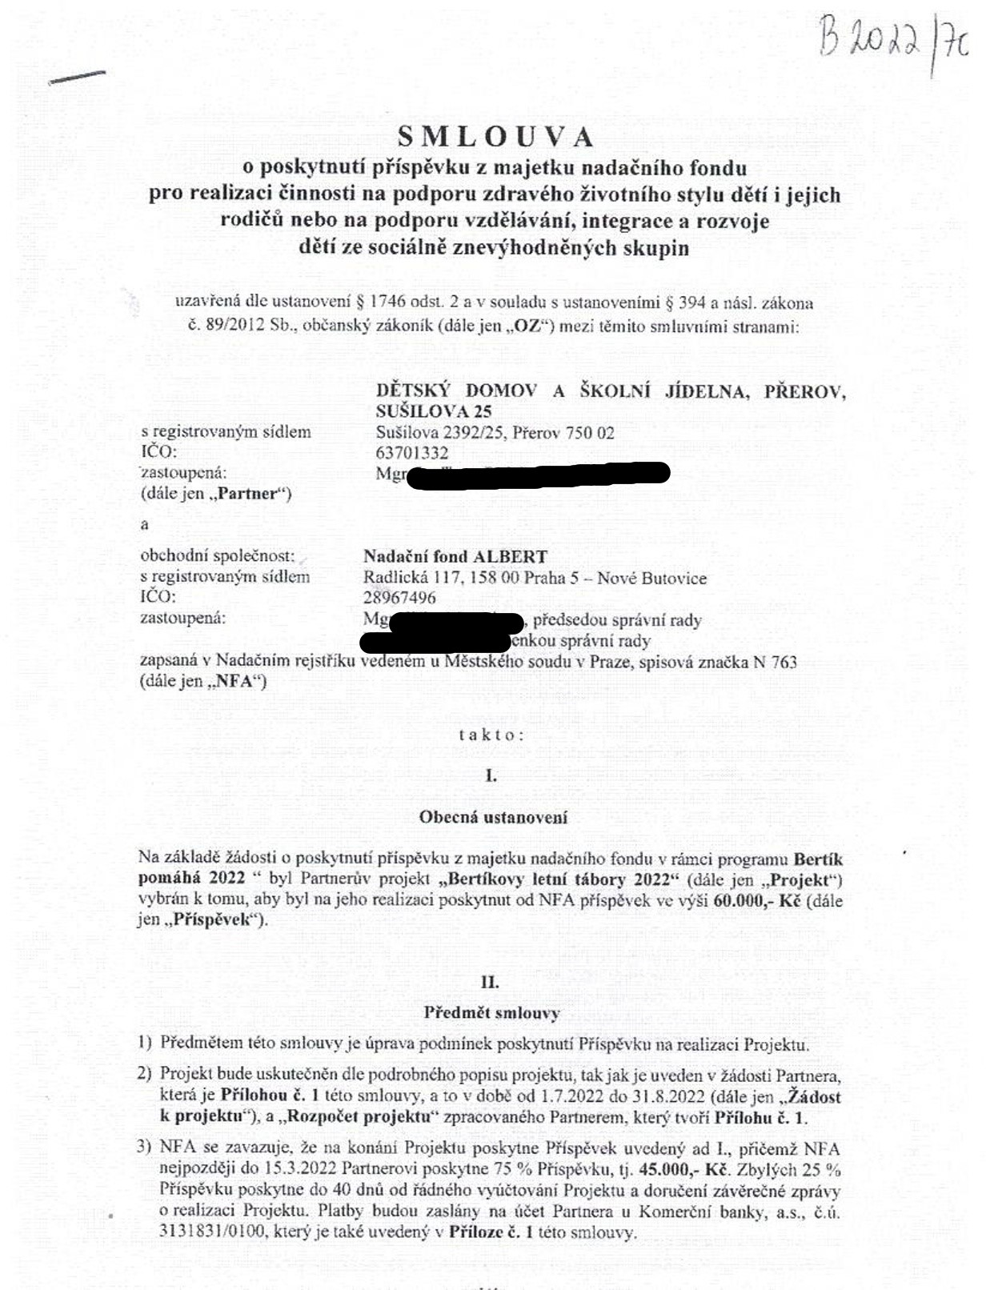

1. Partner se zavazuje, že zrealizuje Projekt v souladu s popisem projektu, uvedeném v Žádosti k projektu a na vyžádání NFA bude posilat Průběžnou zprávu o jeho realizaci.
2. Přípěvek Partner nabývá v souladu s platnými právními předpisy o rozpočtových pravidlech územních rozpočtů pro svého zřizovatele. DDŠJ Přerov přijímá dar do majetku Olomouckého kraje v hospodaření příspěvkové organizace.

# Další ujednání

1. Smluvní stranyjsou povinny zachovávat mlčenlivost o skutečnostech, které jsou pro druhou stranu důvěrnými informacemi které zjistí při plnění této smlouvy, a to i po ukončení spolupráce ve smyslu této smlouvy.
2. Veškerá sdělení, není-li dále stanovenojinak, se zasílají příslušnému příjemci na adresu či faxové číslo uvedené níže, nebo na takovou jinou adresu či faxové číslo, které může kterákoli

ze smluvních stran podle potřeby písemně sdělit druhé smluvní straně:

Adresa Partnera: DDŠJ Přerov, Sušilova 25

Sušilova 2392/25,

Přerov750 02

Česká

Adresa NFA: Nadační fond ALBERT

Radlická 117

158 00 Praha 5 — Nové Butovice

Česká Republika infogdnadacnifondalbert.cz splnit vše, k čemu se zavázaly v přílohách této smlouvy.

a

1. Každá smluvní strana odpovídá za to, že jí poskytnuté plnění, materiály (věci) určené pro akci neporušují zákonyČeské republiky. Především taková věc nesmí ohrožovat zdraví lidí nebo

jejich majetek. Vše co bude smluvními ito pro tuto akci, musí být vyrobeno takovým způsobem a z takového materiálu, který je všestranně vhodný pro místo svého použití. Zejména musí vyhovovat hygienickým i technickým a protipožárním předpisům.

1. 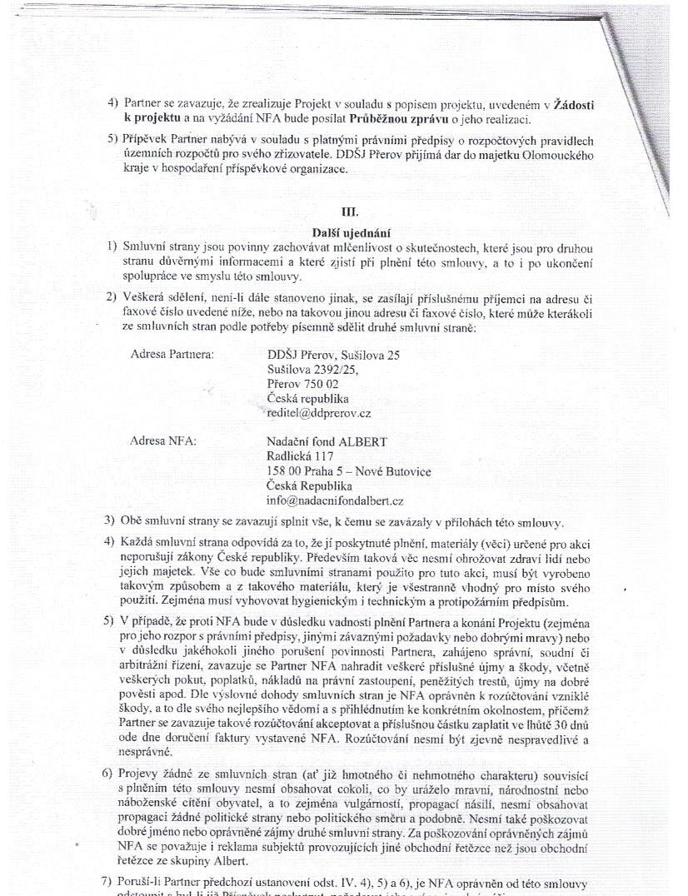Vpřípadě, že proti NFA bude v důsledku vadnosti Inění Partnera a konání Projektu (zejména projeho rozpors právní: ředpisy, jinými závaznými požadavky nebo dobrými mravy) nebo: v důsledku jakéhokoli jiného porušení povinnosti Partnera, zahájeno správní, soudní či arbitrážní řízení, zavazuje se Partner NFA nahradit veškeré příslušné újmy a škody, včetně veškerých pokut, poplatků, nákladů na právní zastoupení, peněžitých trestů, újmy na dobré pověsti apod. Dle výslovné dohody smluvních stran je NFA oprávněn k rozúčtování vzniklé škody, a to dle svého nejlepšího vědomí a s přihlédnutím ke konkrétním okolnostem, přičemž

Partner se zavazuje takové rozúčtování akceptovat a příslušnou částku zaplatit ve lhůtě 30 dnů ode dne doručení faktury vystavené NFA, Rozúčtování nesmí být zjevně nespravedlivé a nesprávné.

1. Projevy žádné ze smluvních stran (aťjíž hmotného či nehmotného charakteru) souvisící s plněním této smlouvy nesmí obsahovat cokoli, co by uráželo mravní, národnostní nebo náboženské cítění obyvatel, a to zejména vulgámostí, propagací násilí, nesmí obsahovat propagací žádné politické strany nebo politického směru a podobně. Nesmí také poškozovat

dobréjméno nebo oprávněné zájmy druhé smluvní strany. Za poškozování oprávněných zájmů. NFA se považuje i reklama subjektů provozujících jiné obchodní řetězce než jsou obchodní řetězce ze skupiny Albert.

1. Poruší-li Partner předchozí stanovení odst, 4) |), 5) a 6), je NFA oprávněn od této smlouvy

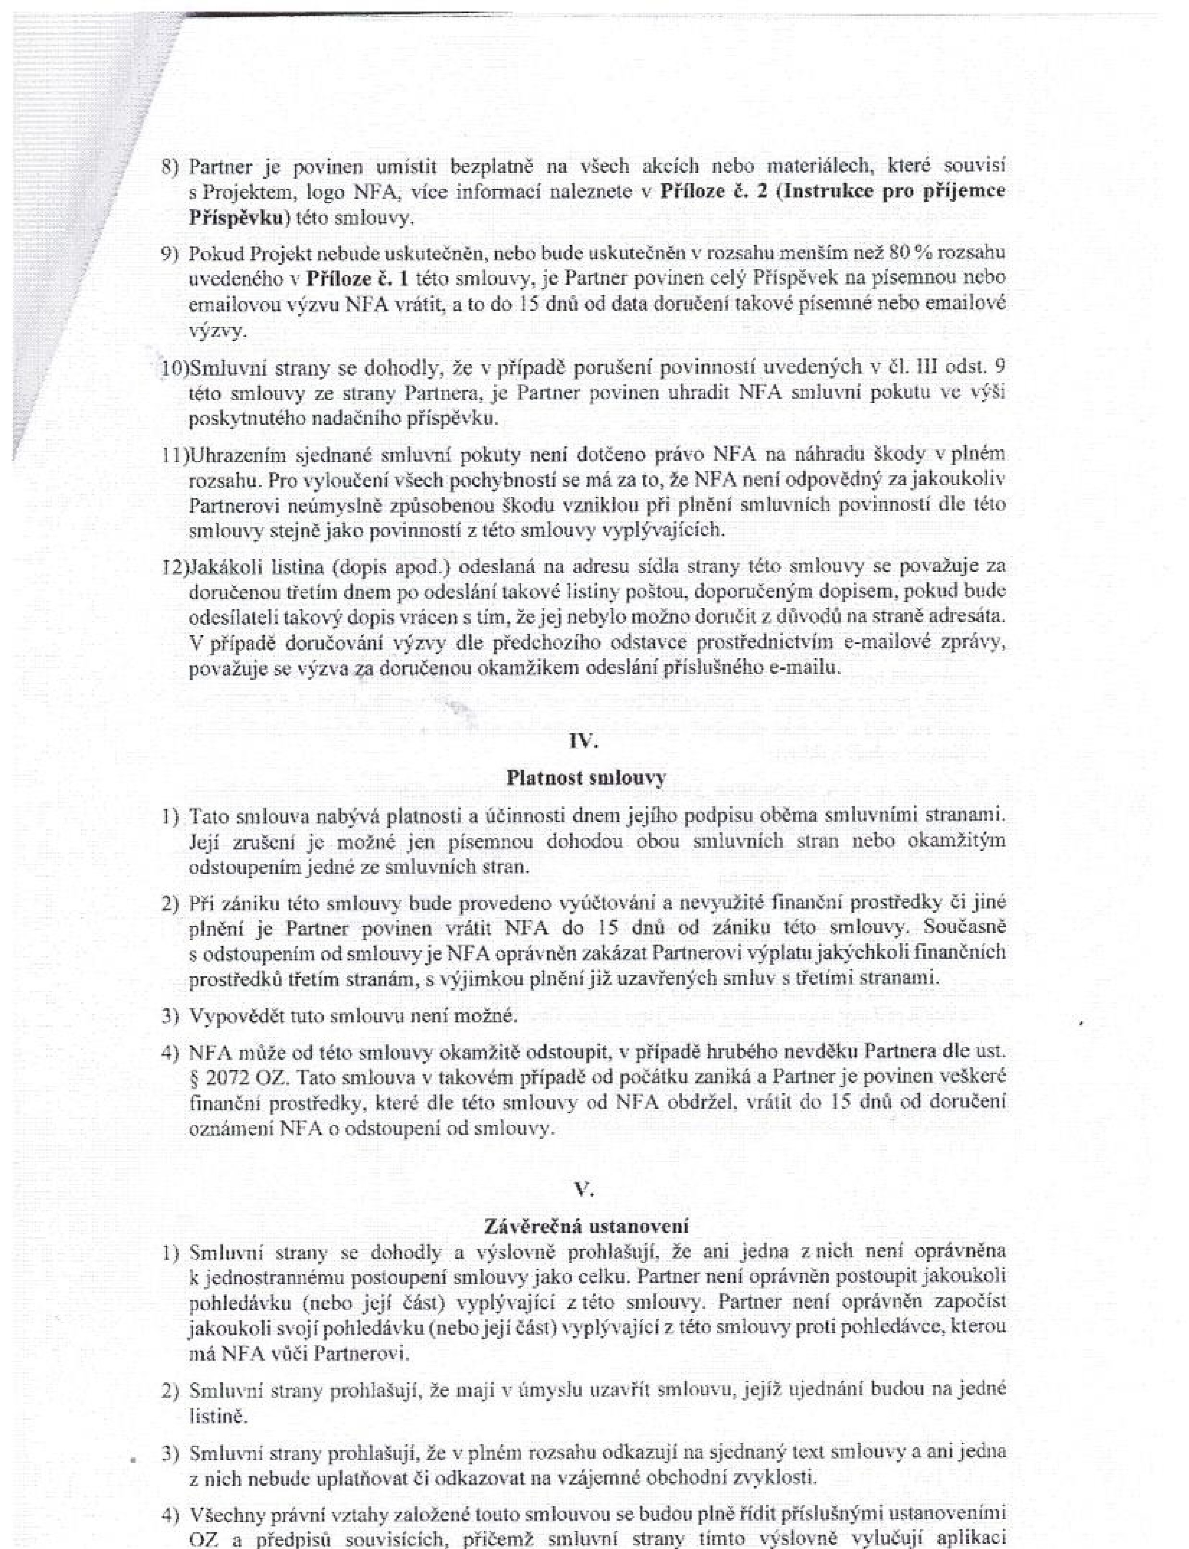

následujících vylučují jiné druhá, $ 564 věta za středníkem (resp.

doplňky jedné

odst. 2 věta druhá, $ 3 první přijetí nabídky

s dodatkem nebo odchylkou) a $

5) též jeho a spolupracovníků, a jiné souvislosti či s platnými

právními předpisy v oblasti ochrany osobních údajů. Tyto osobní údaje použije NFA za.

účelem plnění smlouvy a údaje po dobu vztahu a dále po dobu stanovenou zvláštními právními

předpisy, po v v jeho osobních

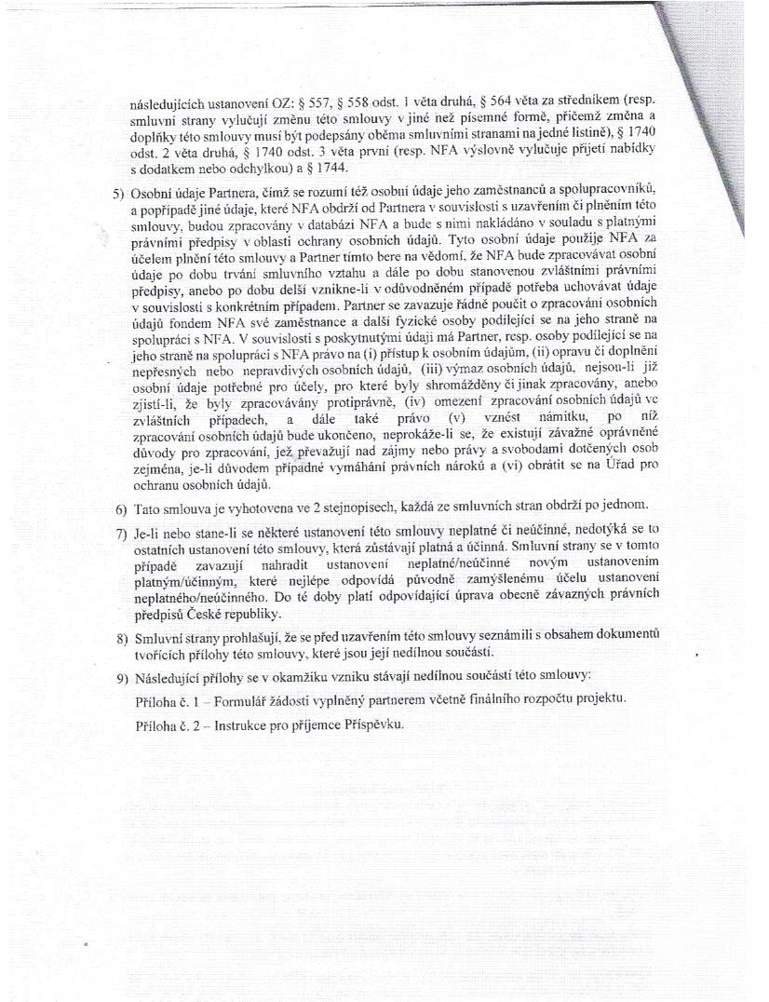=6) smluvníOsobnísmlouvy,údajůosobníJe-lispoluprácíTatonepřesnýchzejména,SmluvníNásledujícíplatným/účinným,popřípaděsouvislostistraněnebosmlouvafondemúdajeúdaječ.tétoprostranyosobníchžestranybudouanebopřílohyustanovenís1stane-linazavazujípřílohyNFA.smlouvyzpracování,nebosbylyustanoveníPartnera,jespoluprácítétopotřebnéFormulářkonkrétnímNFAdůvodemúdaje,trvánívyhotovenazpracoványtétoVsezpracováványnepravdivýchdobusvésouvislostimusí1740smlouvy,některékteréčímžnahraditsmluvníhoprožádostiOZ:szměnuzaměstnancesmlouvy,delšíNFApřípadem.býtžebudeodst.NFAseúčely,vev$sePartnerpodepsányustanovenírozumí557databázidálekterévznikne-liprávopředvyplněný2stéto1744.obdržíosobníchstejnopisech,poskytnutými,ustanoveníprotiprávně,větaprojsouuzavřenímsmlouvytímtoPartner558naatakénadNFAkteréoddalšízůstávajíoběmapartneremosobníodst.bereúdajů,Partnerapřístupneprokáže-liodůvodněnémseabyly(smlouvyfyzickévresp.každábude|nazavazuje(údajiivsmluvnímineplatné/neúčinnéúdajevětaplatná)(nebokvědomí.iiishromážděnyvNFAosobnímnežomezenís)zeosobynimisoučástí.výmaz(vprávysmluvníchařádněPartner,)písemnévýslovněúčinná.žepřípaděstranamizaměstnancůnakládánožepodílejícíúdajům,NFAosobníchazpracovánípoučitobecněssvobodamiresp.uzavřenímSmluvníformě,stranpotřebabudevylučujenanovýmo vsenámitku,údajů,zpracováníobdržízávaznýchsouladuzpracovávatzpracovány,napřičemžosobníchstranyuchovávatdotčenýchlistině),ponejsou-liplněnímustanovenímčisejednom.straněpozměnaprávníchv$osobníúdajetomto:se1740.osobtétonížjižnanavea

má osoby podílející

jeho (i) (ii) opravu doplnění zjistí-li, či jinak údajůanebo

zvláštních případech, a právo vznést zpracování osobních údajů ukončeno, se, existují závažné oprávněné

$

|

důvody jež převažují zájmy

ochranu je-li údajů. případné vymáhání právních nároků a (vi) obrátit se na Úřad pro

1. této neplatné či neúčinné, nedotýká se to

ostatních této která

případě které nejlépe odpovídá původně zamýšlenému účelu ustanovení

neplatného/neúčinného. Do té doby platí odpovídající úprava předpisů České republiky..

1. prohlašují, této smlouvy seznámili s obsahem dokumentů

vořících její nedílnou

1. se v okamžíku vzniku stávají nedílnou součástí této smlouvy:

Příloha včetně finálního rozpočtu projektu.

Příloha č. 2 — Instrukce pro příjemce Příspěvku.

